一、找商家资料
阿里妈妈后台查找
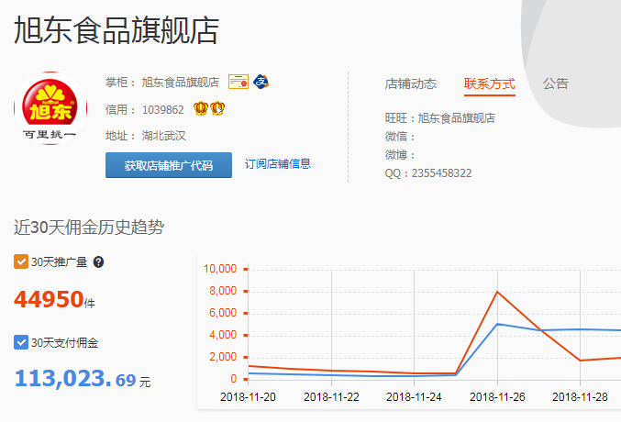
阿里妈妈后台，单品推广，输入你要查找的产品的连接，然后点击店铺！
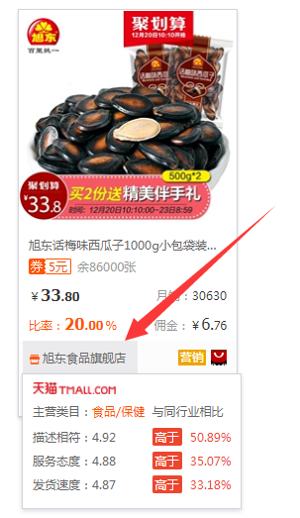
直接进入阿里妈妈店铺后台，找到联系方式！

第二种，手机淘宝直接搜索店铺联系方式！
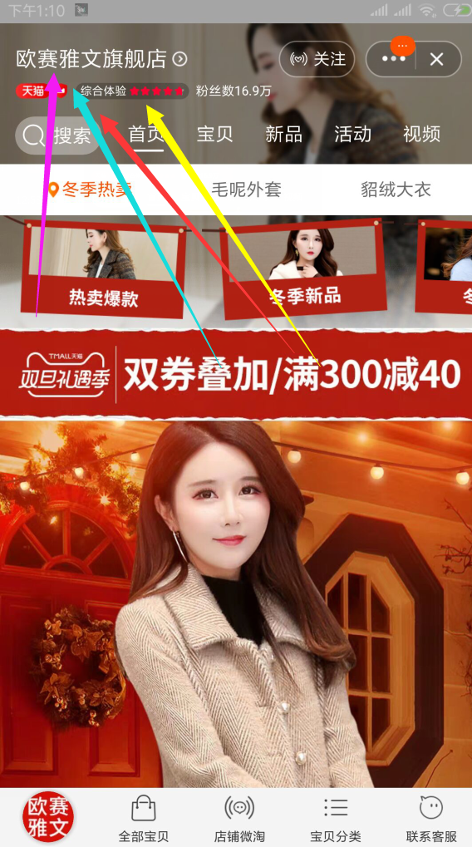

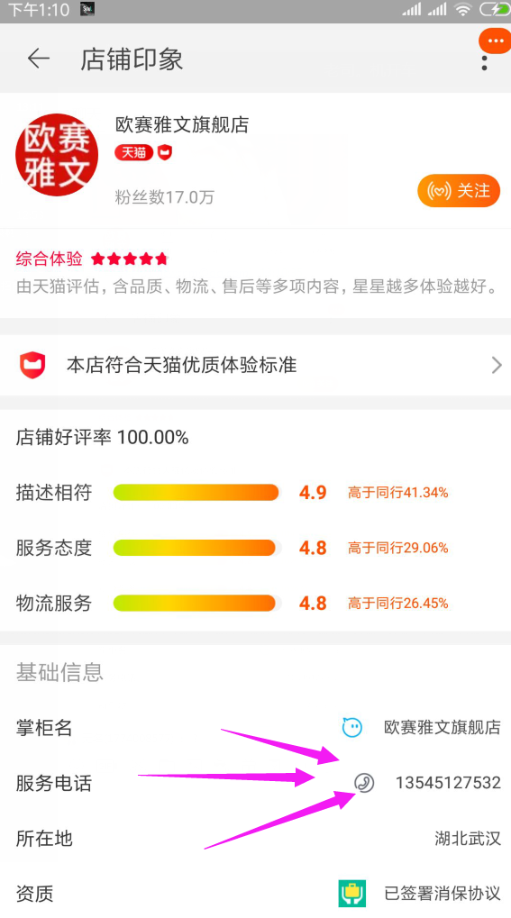
有电话了，直接加微信或者打电话，具体看个人喜好！

旺旺招商文案：1：亲 我是淘客 有自己的团队 可以日秒万单 不到量不收费！麻烦帮忙问下运营，需要合作吗！
包量
2：帮我转下运营，你们运营报名了我们的推广活动，设置出了点问题，我们联系不上他，比较急！
3、你好亲，我是淘宝官方团长活动审核人员，请转活动负责人他在我们活动报名了，需要对接下！
如果拒绝了：我知道打扰你工作了，但是联系不上你们运营企鹅，所以麻烦你转下哦！
跑单渠道：各大APP主推，公众号推送，微博，还有其他线下推广！

合作模式
第一种，线下渠道，佣金设置最低点，每个类目不同，剩下的佣金+服务费线下结算！ 佣金全部给我，我要给流量方，服务费 4 6分！
【要确保服务费和佣金可以拿回来，线下结算金额大，容易跑路，每个产品第一次合作 只要1万券测品】
第二种，线上渠道，开2套券，不占用淘客渠道，服务费3 7分。 日常单，平推单，优惠券开7~15天，建议15天！
爆款单，主推单，2天！提前一天下午5点前给我，我安排！

能走线下的最好走线下，线下那个渠道流量巨大！平推日常，最好走团长！团长哪怕出几单，也是结算服务费的！
团长的服务费，我们一周一结算！
线下渠道的服务费+佣金，72小时结算！

话术1
我：你好 想推广什么宝贝呢？
客户：https://detail.tmall.com/item.htm?
我：好的呢 那请问有多少库存呢？
客户：5000+
我：也是需要这么多量是嘛？
客户：你能走多少量？
我：走多少量看你这边的力度 直播的话可以保量 5000+打底 但是力度必须配合我们 假如力度不够的话就只能走平推 平推不保量的哈
客户：好吧
我：那你这边什么力度可以走？
客户：你们这边合作方式是什么样的？
我：我们的合作方式是：佣金+优惠券+服务费
客户：哦哦 那你说什么力度合适呢 我想出2000左右的量
我：我建议券后19.9 佣金30% 服务费1.5
客户：能出2000的量嘛
我： 你独家的嘛 独家的话我这边帮你上直播看看 能上直播的话问题不大 上不了的话只能平推了 但是会多个渠道帮你走
客户：好
我：恩 那你这边开券给我吧 券名称：产品-88 时间14 16号 券的数量10000张 营销佣金截图给我
客户：好的
我：活动结束后3天内结算哈 结算方式是成交金额除以券后最低价再乘以服务费的 线下支付宝结算 有问题嘛
客户：ok 那你这边有哪些渠道呢
我：这边的话渠道你放心 都是我们自己的渠道 能安排我都会给你安排的 放心好了（不要直面回答客户问题 我们始终占据主导权）
客户：好的

话术2
我：你好 你这边想推广什么宝贝呢？
客户：你这边能出多少量？
我：你产品链接发我看下哦 量的话跟产品和产品力度有关 你不给我看链接我怎么报力度给你呢？
客户：你这边有案例嘛？
我：案例的话你确定要看？案例有很多 我随便P一个也是 所以我觉得案例只是一个心理安慰 实力不实力的关键还是要合作之后才能知道 你觉得呢
客户：https://detail.tmall.com/item.htm?id=562424889219
我：好的 你这边需要多少量？
客户：我量很多 就看你这边能不能跑
我：这个你放心 我们跟很多大牌合作过 只要你力度能满足 我们就能出你需要的量
客户：吹大话谁都会 前几天跟一个淘客合作 也是这么吹 结果几百单都没有 你这边最好签合同 达不到服务费就不结算
我：好呀 那你这边什么时候有空来我们这边签合同呀
客户：让你老板过来签合作吧 我们老板很忙
我：美的 格力跟我们签合作都是来我们公司 你公司是五百强嘛 你公司有上市嘛 他们跟我们合作一个月给我们几十万的额外的服务费 你这边能给多少
客户：那你这边能做不到不给服务费嘛
我：你自己干运营的你不知道产品本身有也影响这个产品的成交率嘛 那你假如不做淘客产品卖不出去 你老板是不是可以不给你开工资
客户：那你意思就是达不到那么多量了
我：你力度跟我说了嘛 没有说力度我怎么知道能出多少量呢
客户：券后19.9 佣金30% 服务费1.5
我：这个力度你要出多少量？
客户：2万
我：我大淘客随便找一个类似的产品 力度都有比你家便宜的 你觉得买家会去买贵的不买便宜的？
客户：质量不一样 我家质量好些
我：在淘客产品里挑产品的客户 你觉得有多少能真正追求质量的 做淘客就是价格战 那些销量前几的做淘客的有多少不是价格很低
客户：好吧 那你这边能出多少呢
我：这个你放心 我既然敢这样说 就说明我们实力在这 我们好几百个推广群和各个合作的都有 我们跟客户合作都是奔着长期发展的目的去合作的 推的不好那都是一次性合作的 这样浪费我时间也浪费你们时间
客户：恩恩 那肯定是的
我：那你这边开券给我吧 券名称：产品-88 时间14 16号 券的数量10000张 营销佣金截图给我
客户：好的
我：活动结束后3天内结算哈 结算方式是成交金额除以券后最低价再乘以服务费的 线下支付宝结算 有问题嘛

